Разработка по русской грамоте
1 класс
Тема: «Звуки [э], [й’э], буквы Ее»

Цель:
1. Познакомить детей со звуками [э], [й’э], и буквами Ее; упражнять в определении места звуков [э], [й’э] в словах;
2. Развивать речь, внимание, память, творческое воображение.
3. Воспитывать аккуратность при письме.

Оборудование: учебник, «Пропись № 2», звуковые фишки, опоры.

Тип урока: изучение нового материала.

Методы урока: наглядный, словесный, частично-поисковый.

Ход урока.

1. Организационный момент.
- Сначала сядут те, чье имя начинается с гласного звука.
- А теперь те, у кого имя начинается с согласного звука.
Если хочешь много знать,
Многого добиться,
Обязательно читать
Должен научиться!

2. Мобилизующий этап.
- А какую новую букву мы сегодня будем изучать, вы должны будете догадаться.
- В какую группу можно объединить данные рисунки? (во всех словах есть буква е)
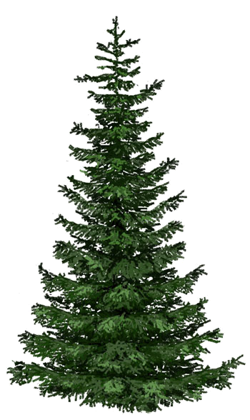

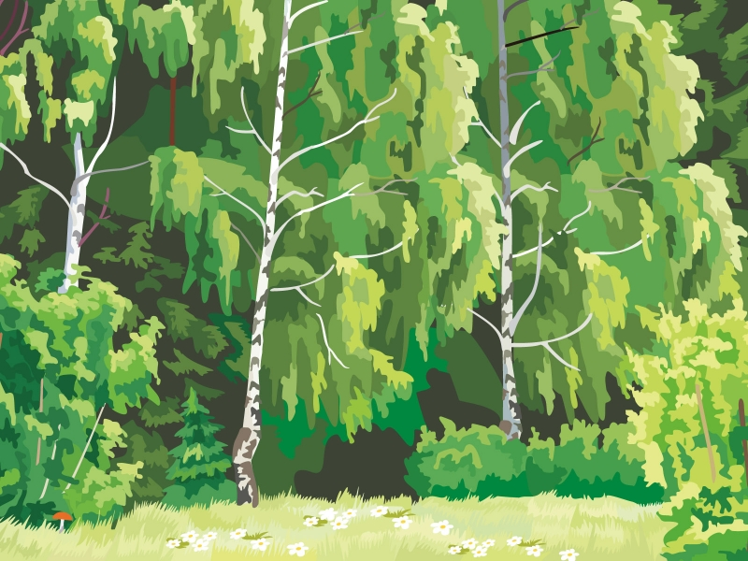

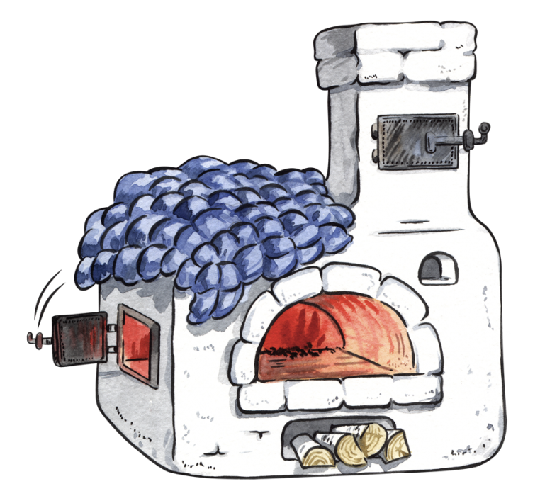

- Определите тему урока.

3. Целеполагание.
- Сформулируйте цель нашего урока с помощью слов
ПОЗНАКОМИМСЯ С …
НАУЧИМСЯ ОТЛИЧАТЬ …
НАУЧИМСЯ ЧИТАТЬ …

НАУЧИМСЯ ПИСАТЬ …
(- познакомимся со звуками [э, [й’э], и буквой, которая их обозначает;
- научимся отличать звуки [э]от [й’э], и букву Ее от других звуков и букв;
- научимся читать слоги и слова с буквами Ее.
- научимся писать буквы Ее)
- Кто догадался, какая буква сегодня именинница?

4. Актуализация знаний.
- Алла и Лиля поссорились. Они не знают, как разделить между собой изученные буквы. Давайте поможем им. Согласные буквы мы положим в корзинку Мане, а гласные Ане. Как вы думаете, почему мы будем делить буквы по такому принципу?
- Докажите, что вы правильно поделили буквы между девочками. Расскажите, что вы знаете о согласных звуках и гласных звуках?
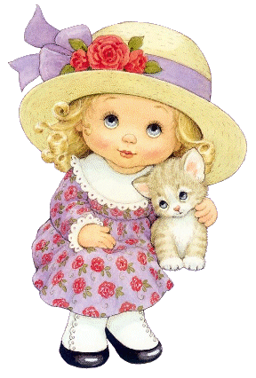

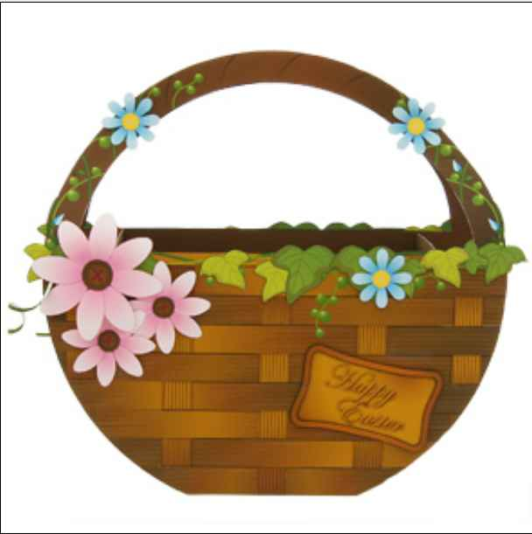
а, б, в, г, д, ж, з, и, к, л, м, н, о, п, р, с, т, у

5. Изучение нового материала.
- К нашей имениннице букве Е пришёл гость, а кто это, вы узнаете, угадав загадку.

Вымолвил словечко
Покатилась печка.
Прямо из деревни
К царю и царевне.
И за что не знаю,
Повезло лентяю.
- Емеля ехал, ехал, ехал
На печи к нам в класс заехал!
- А сейчас мы проведём небольшую исследовательскую работу.
- Мы можем написать слово Емеля? (Нет! Мы не знаем все буквы в этом слове)
- А если не буквами, то, как еще можно записать слово Емеля? (Звуковой схемой)
- Давайте составим звуковую схему слова Емеля. (самостоятельно) (учитель делает схему за доской)
- Сколько слогов в слове Емеля? (3 слога)
- Докажите.
- Давайте проверим, сколько звуков в 1 слоге…(1 звук… 2 звука)
- У кого-то 2 звука, у кого-то 1 звук.
- Почему задание одно, а ответы разные? (Затруднение...)
- Давайте разберемся, сколько в этом слоге звуков и сколько букв. (учитель открывает свою схему)
- Произнесем первый слог протяжно [й’э]
- Какие звуки слышим? (Мягкий согласный звук и гласный звук)
- Итак, мы слышим 2 звука. Доложите знак мягкого согласного, у кого нет. (Дети поправляют схему)
- А сколько букв поставим под этот слог? (Одну)
- Какую? (е)
- Слышим 2 звука, а пишем 1 букву в том случае, если буква е стоит где, ребята? (В начале слова)
- Чтобы прочитать слово с буквой е в начале, надо ее просто назвать.
Е-меля.
- А в каком слоге еще есть буква е? (Во втором) (учитель ставит букву е)
- Все теперь догадались, почему сегодня Емеля у нас в гостях?
- Потому что буква Е – хитрая буква. А как вы думаете, почему её так назвали? (потому что может обозначать 1 звук, а может 2)
- Когда буква Е обозначает 1 звук? А 2?
- Какой звук обозначает буква Е, если она стоит после согласной? ([э])
- А какие звуки буква Е обозначает, если стоит в начале слова? ([й’э]
- Приведите примеры, когда буква Е обозначает 1 звук, 2 звука.
(ПРЕЗЕНТАЦИЯ)
- Молодцы! Мы хорошо потрудились, а теперь отдохнём.

6. Физминутка.

7. Продолжение изучения нового материала.
- Ребята, а вы знаете, что звуки можно записать с помощью букв?
- Звуки [э], [й’э], записываются с помощью печатных и письменных букв Ее, заглавных и строчных (ОБРАЗЕЦ)
- Как вы думаете, когда мы будем использовать заглавную букву? (в начале предложения, в именах, кличках животных)
- Встаньте те дети, у которых в имени или фамилии есть буква Е.
- Давайте построим букву Е из карандашей.
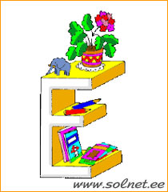
- На что она похожа? (ответы детей)
Буква Е — большая полка.
Вон, на ней предметов сколько!

- Чтобы много знать, надо уметь читать. Этим мы сейчас и займемся. Читаем слоги с буквой Е и договариваем до целого слова.
Е

Л | Г | М | С | Р

(ЕЛ, ЕГ, ЕМ, ЕС, ЕР ЛЕ, ГЕ, МЕ, СЕ, РЕ)

- девочки, мальчики, хором.
- Прочитайте слоги в которых буква е обозначает 1 звук.
- Прочитайте слоги в которых буква е обозначает 2 звука.

8. Работа с учебником.
- с. 42
- Назовите слова, в которых есть буква Е.
- Составьте предложение с любым из этих слов.
- чтение слов с. 42 (в четвёрках)
- На какие 3 группы можно разделить эти слова? (односложные, двусложные, трёхсложные)
- Прочитайте односложные слова, двусложные, трёхсложные.
- Прочитайте слова с ударением на первом слоге, на втором слоге, на третьем слоге.
- Составьте схему к предложениям над рисунком. (у доски)
- чтение текста с. 42 (в парах)
- Найдите и прочитайте слова, в которых буква Е обозначает 1 звук, 2 звука.

9. Работа в «Прописи № 2»
- с. 22 ОБРАЗЕЦ ПИСЬМЕННЫХ БУКВ

10. Физминутка.
Глазки видят всё вокруг
Обведу я ими круг.
Глазкам видеть всё дано –
Где потолок, а где окно.
Обведу я ими круг,
Погляжу на мир вокруг.
- Из каких элементов состоит строчная буква е?
* (Показ написания строчной буквы е на доске, прописывание в воздухе, прописывание в тетради, находя самую красивую букву)
- Из каких элементов состоит заглавная буква Е?
* (Показ написания заглавной буквы Е на доске, прописывание в воздухе, прописывание в тетради, находя самую красивую букву)
- Сделайте схему к слову ЕЛЬ (самостоятельно)

10. Итог.
- С какой буквой познакомились на уроке?
- Почему её называют хитрой буквой?
- Когда буква Е обозначает 1 звук? Приведите примеры.
- Когда буква Е обозначает 2 звука? Приведите примеры.
- Отгадайте загадки и у отгадок с помощью жестов укажите, сколько звуков обозначает буква е)
Бьёт копытами "цок-цок",
Снег летит, крупа, песок,
Знают все, кому не лень, Это - северный ...(олень)

В ночь -мороз
С утра- капель,
Значит, на дворе (апрель)

Что же это за девица -
Не швея, не мастерица,
Ничего сама не шьёт,
А в иголках круглый год? (ель)

Зимой спит, а летом шумит (речка)

11. Рефлексия.
- Закончите фразы:
- Материал урока мне был…
- Мне захотелось…
- Мне больше всего удалось…
- Моё настроение…
- Заставил задуматься…
- Навел на размышления…
- Могу похвалить своих одноклассников…

12. Д/з
Б- 42, П-22



Л | Г | М | С | Р

А | Б | О | Г | Д
Ж | З | И | У | Ы

